**实验六 软件测试**

一、实验目的

1．掌握软件测试的基本方法和技术。

2．掌握测试用例设计。

二、实验内容

1. 【说明】输入三个整数a、b、c，分别作为三角形的三条边，通过程序判断这三条边是否构成一般三角形、等腰三角形、等边三角形。

1)用逻辑覆盖设计测试用例。

（1） 画出程序的流程图。

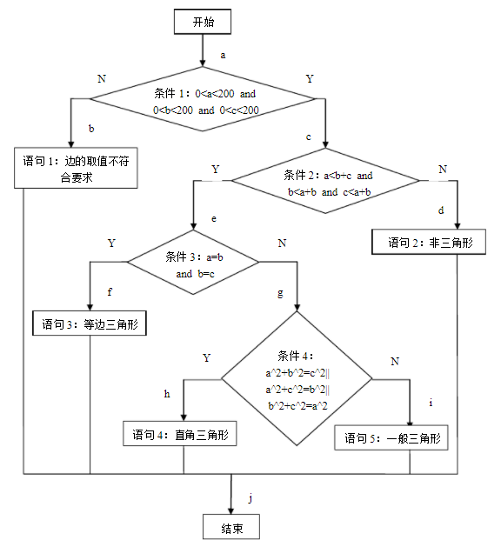

2) 按表1形式，用语句覆盖、判定覆盖、条件覆盖、条件组合覆盖设计测试用例。

（1）语句覆盖

（2）判定覆盖

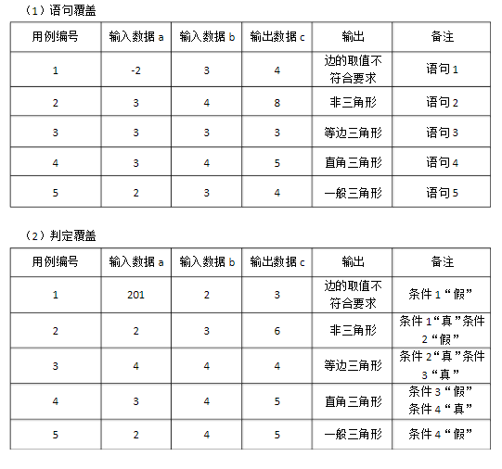

（3）条件覆盖

对于第一个判断：条件0&lt;a&lt;200 取真为T1,取假为F1；

条件0&lt;b&lt;200 取真为T2,取假为F2； 条件取真为T3,取假为F3；

对于第二个判断：条件a&lt;b c取真为T4,取假为F4；

条件b&lt;a c取真为T5,取假为F5； 条件c&lt;a b取真为T6,取假为F6；

对于第三个判断：条件a=b 取真为T7,取假为F7；

条件b=c 取真为T8,取假为F8；

对于第四个判断：条件a^2 b^2=c^2 取真为T9,取假为F9； 条件a^2 c^2=b^2 取真为T10,取假为F10；

条件b^2 c^2=a^2 取真为T11,取假为F11；

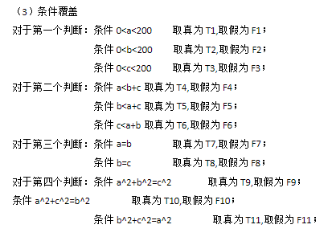

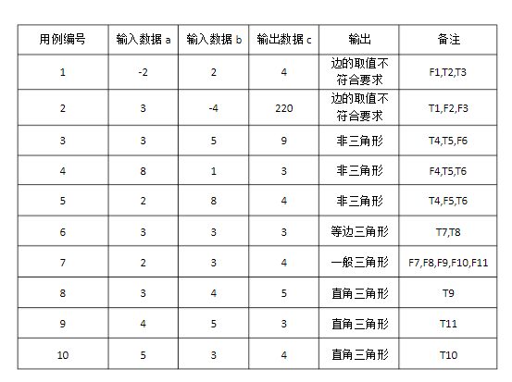

(4)判定/条件覆盖

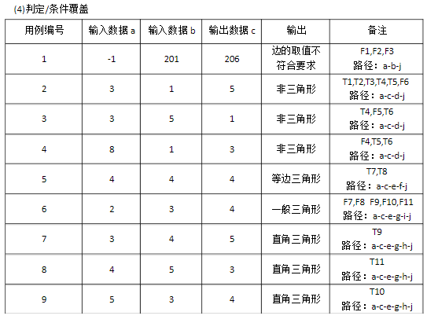

（5） 多条件覆盖

（6） 路径覆盖

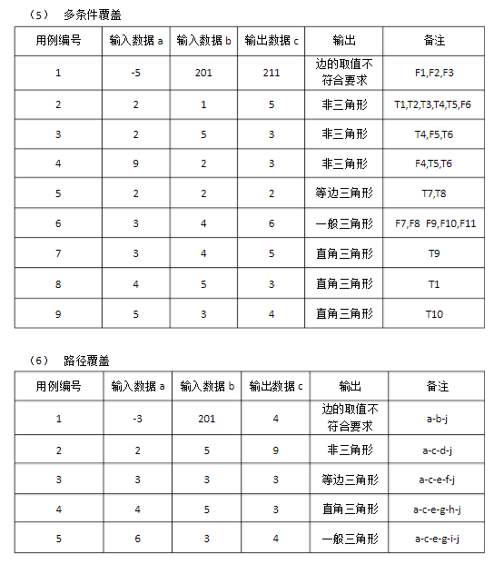

**测试用例**

问题描述：

函数有三个输入变量month、day、year（month、day和year均为整数值，并且满足：1≤month≤12、1≤day≤31、1900≤ year ≤2050。），分别作为输入日期的月份、日、年份，通过程序可以输出下一天的日期。例如，输入为2018年11月29日，则该程序的输出为2018年11月30日。

请用边界值测试方法设计测试用例。并对你所设计的测试用例的不足之处加以说明。

程序界面

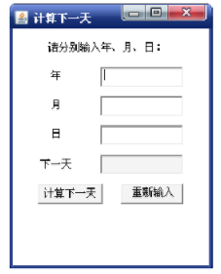

一、年：

(1) 使输入刚好等于最小的整数。 输入：1990

预期的输入：1900

(2) 使输入刚好等于最大的整数。 输入：2050

预期的输入：2050

(3) 使输入刚好小于最小的整数。 输入：1989 预期的输入：“错误——无效输入”

(4) 使输入刚好大于最大的整数。 输入：2051 预期的输入：“错误——无效输入”

二、月：

(5) 使输入刚好等于最小的整数。 输入：1

预期的输入：1

(6) 使输入刚好等于最大的整数。 输入：12

预期的输入：12

(7) 使输入刚好小于最小的整数。 输入：0

预期的输入：“错误——无效输入”

(8) 使输入刚好大于最大的整数。 输入：13 预期的输入：“错误——无效输入”

三、日：

(9) 使输入刚好等于最小的整数。 输入：1

预期的输入：1

(10) 使输入刚好等于最大的整数。 输入：31

预期的输入：31

(11) 使输入刚好小于最小的整数。 输入：0

预期的输入：“错误——无效输入”

(12) 使输入刚好大于最大的整数。 输入：32 预期的输入：“错误——无效输入”

四、测试用例：结果截图

使用（年，月，日）形式：

正确输入：

1、(1900，1，1)、（1900，1，31）、（1900，12，1）、（1900，12，31）、（2050，1，1）、（2050，1，31）、（2050，12，1）、（2050，12，31）。

错误输入：

1、(1989，1，1)、（1989，1，31）、（1989，12，1）、（1989，12，31）、（2051，1，1）、（2051，1，31）、（2051，12,1）、（2051，12，31）。

2、(1900，1，0)、（1900，1，32）、（1900，12，0）、（1900，12，32）、（2050，1，0）、（2050，1，32）、（2050，12，0）、（2050，12，32）。

3、(1900，0，1)、（1900，0，31）、（1900，13，1）、（1900，13，31）、（2050，0，1）、（2050，0，31）、（2050，13，1）、（2050，13，31）。

五、测试不足：

每年有十二月，1月和12月都是31天的大月，但是在闰年和平年的区分中，闰年的二月为28天，平年的二月为29天。同时还有30天的小月，如4月、6月、9月、11月。如果应用这样的边界值测试方法，无法测试出二月和拥有30天数的小月的情况。

**三、实验心得总结：**